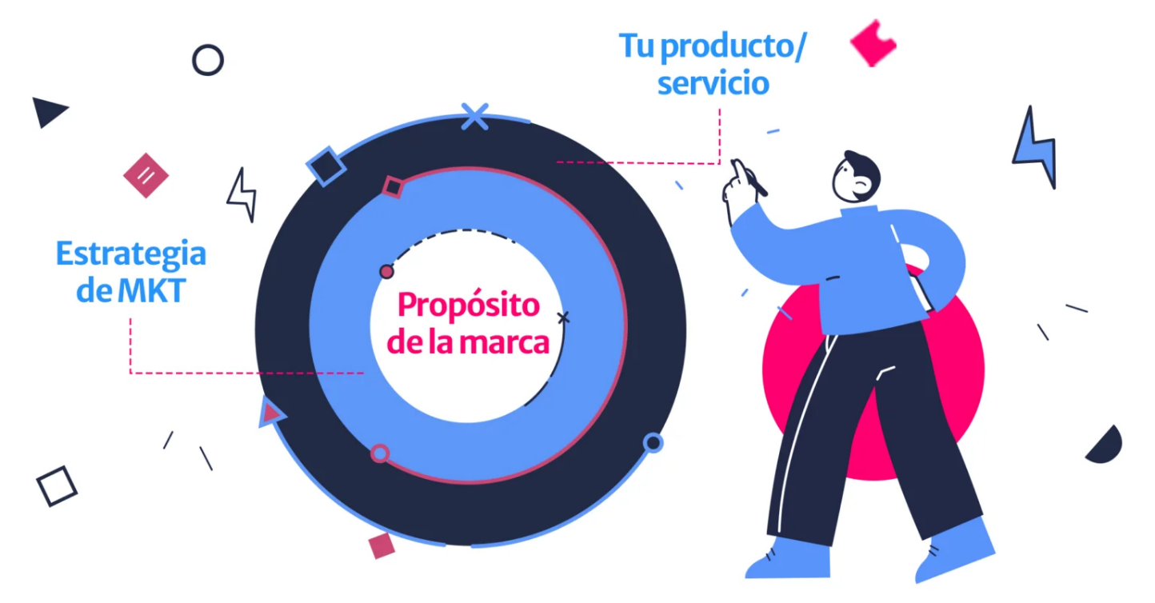

**Introducción**

En el mundo empresarial actual, los conceptos de propósito, marca y marca personal se entrelazan de manera compleja y significativa. Comprender estas interrelaciones es fundamental para construir negocios exitosos y relevantes en un mercado cada vez más competitivo y exigente. El presente artículo tiene como objetivo explorar en profundidad estos conceptos, analizando sus definiciones, su relación y cómo se manifiestan en el contexto empresarial, tomando como referencia las perspectivas de dos herramientas de inteligencia artificial generativa y ejemplos de la realidad.

**Desarrollo**

**A. Definición del concepto PROPÓSITO**

El propósito de una empresa, marca o individuo va más allá de la mera generación de beneficios económicos. Se refiere a la razón de ser profunda, al motor que impulsa las acciones y decisiones, y a la contribución que se desea realizar al mundo o a la sociedad. En esencia, el propósito responde a la pregunta: ¿Por qué existimos?

Según ChatGPT, el propósito es "la intención o finalidad con la que se realiza o se busca algo". Por su parte, Bard define el propósito como "la razón de ser de una organización, aquello que la impulsa a actuar y a tomar decisiones". Ambas definiciones coinciden en destacar la intencionalidad y la finalidad como elementos centrales del propósito.

**B. Relación entre los conceptos de MARCA y PROPÓSITO**

La marca es mucho más que un logotipo o un nombre. Es una representación mental que los consumidores tienen de una empresa, producto o servicio, basada en sus experiencias, percepciones y asociaciones. La marca transmite valores, personalidad y promesas, y se convierte en un activo intangible de gran valor.

El propósito juega un papel fundamental en la construcción de la marca, ya que le otorga autenticidad, coherencia y significado. Una marca con un propósito claro y definido resuena con los consumidores que comparten esos mismos valores y aspiraciones, generando una conexión emocional más profunda y duradera.

En palabras de ChatGPT, "la marca es la representación visual y conceptual de una empresa, producto o servicio, mientras que el propósito es la razón de ser de esa marca". Bard añade que "el propósito es el corazón de la marca, aquello que la define y la diferencia de las demás".

**C. Relación entre propósito, marca del negocio, marca del producto/servicio y marca personal**

En una empresa, emprendimiento o negocio, el propósito se manifiesta a través de diferentes marcas que se interrelacionan entre sí:

**Marca del negocio:** Representa a la empresa en su conjunto, englobando todos sus productos, servicios y actividades.

**Marca del producto/servicio:** Identifica a un producto o servicio específico ofrecido por la empresa.

**Marca personal:** Se refiere a la imagen y reputación del empresario o emprendedor que lidera el negocio.

El propósito debe ser el eje central que articule estas tres marcas, asegurando que todas ellas transmitan el mismo mensaje y contribuyan a la construcción de una identidad coherente y sólida.

**Ejemplo:**

La empresa Patagonia, conocida por su ropa y equipos para actividades al aire libre, tiene un propósito claro: "Estamos en este negocio para salvar nuestro planeta". Este propósito se refleja en su marca del negocio, que promueve la sostenibilidad y el compromiso ambiental. A su vez, sus marcas de productos (como la línea de chaquetas "Better Sweater") y la marca personal de su fundador, Yvon Chouinard, refuerzan este mensaje a través de la calidad, la durabilidad y el activismo ambiental.

**Conclusiones**

El propósito se ha convertido en un elemento diferenciador clave para las empresas que buscan conectar con los consumidores de manera auténtica y significativa. Al alinear el propósito con la marca del negocio, la marca del producto/servicio y la marca personal, las empresas pueden construir una identidad sólida y coherente que resuene con sus stakeholders y genere un impacto positivo en la sociedad.

**Referencias**

* ChatGPT
* Bard